|  |
| --- |
|  |
| МИНИСТЕРСТВО НАУКИ И ВЫСШЕГО ОБРАЗОВАНИЯ РОССИЙСКОЙ ФЕДЕРАЦИИ |
| Федеральное государственное бюджетное образовательное учреждение высшего образования  **«МИРЭА - Российский технологический университет»**  **РТУ МИРЭА** |
| Институт информационных технологий (ИТ) |
| Кафедра инструментального и прикладного программного обеспечения (ИиППО) |

|  |  |
| --- | --- |
| **ОТЧЁТ**  **ПО ПРАКТИЧЕСКИМ РАБОТАМ** | |
| **по дисциплине** |  |
| **«Программирование на языке Джава»** | |
| Выполнил студент группы ИКБО-01-21 | Кузнецов А.А. |
| Принял ассистент кафедры ИиППО | Рыбников А.К. |

|  |  |  |
| --- | --- | --- |
| Практические работы выполнены | « » 2022 г. |  |
| «Зачтено» | « » 2022 г. |  |

Москва2022

# Практическая работа №1. Знакомство со средой разработки. Синтаксис и основные управляющие конструкции языка Джава

**Цель** работы: познакомиться с синтаксисом языка Java, созданием проектов, работой с интернет-ресурсом GitHub, а также ознакомиться с такой структурой данных как массивы и циклы.

## Код программы

## <https://github.com/BadHard101/Java_3sem/tree/master/src/kuznetsov/lab01/task01>

## Вывод программы

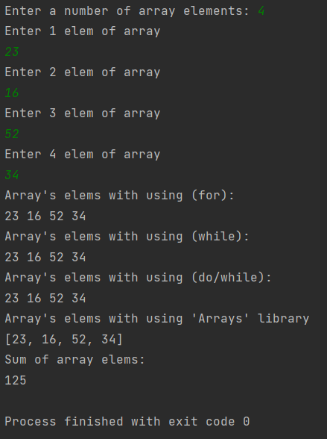

Рисунок 1. Скриншот выводов различных массивов задания 1

<https://github.com/BadHard101/Java_3sem/tree/master/src/kuznetsov/lab01/task02>

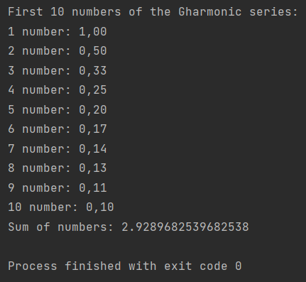

Рисунок 2. Скриншот вывода чисел и суммы гармонического ряда

<https://github.com/BadHard101/Java_3sem/tree/master/src/kuznetsov/lab01/task03>

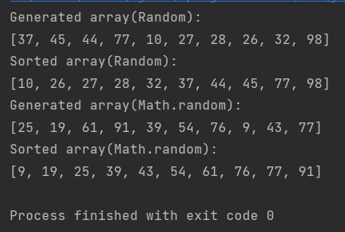

Рисунок 3. Скриншот вывода случайно сгенерированных массивов и их сортировки

## Вывод

В результате выполнения практической работы скачал и установил среду программирования IntelliJ IDEA и создал в ней проект. Изучил синтаксис циклов, массивов, а также методы создания генерации рандомных чисел при помощи классов Math и Random.

**Практическая работа №2. Объектно-ориентированное программирование в Джава. Классы в Джава.**

**Цель** работы: изучить основные концепции объектно-ориентированного программирования, изучить понятие класса и научиться создавать классы.

<https://github.com/BadHard101/Java_3sem/tree/master/src/kuznetsov/lab02/task01>

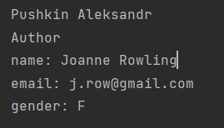

Рисунок 4. Скриншот вывода информации объекта созданных авторов и их редактирования

<https://github.com/BadHard101/Java_3sem/tree/master/src/kuznetsov/lab02/task02>

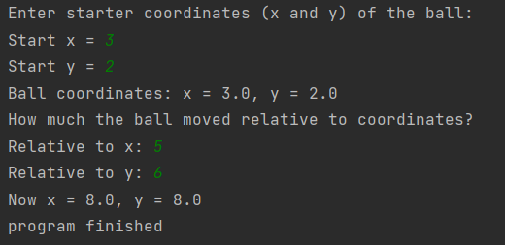

Рисунок 5. Скриншот вывода имитации движения объета Мяч

<https://github.com/BadHard101/Java_3sem/tree/master/src/kuznetsov/lab02/task03>

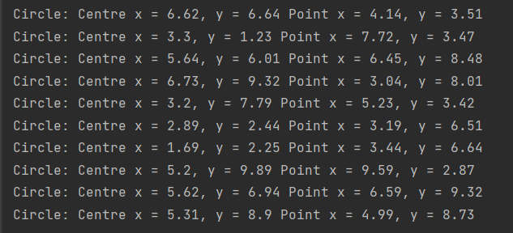

Рисунок 6. Скриншот вывода информации о случайно сгенерированных 10 объектов Круг

<https://github.com/BadHard101/Java_3sem/tree/master/src/kuznetsov/lab02/task04>

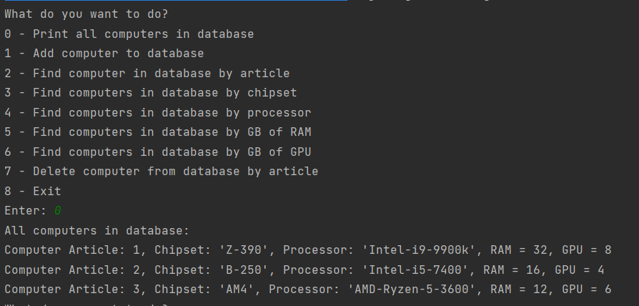

Рисунок 7. Вывод базы данных компьютеров в магазине

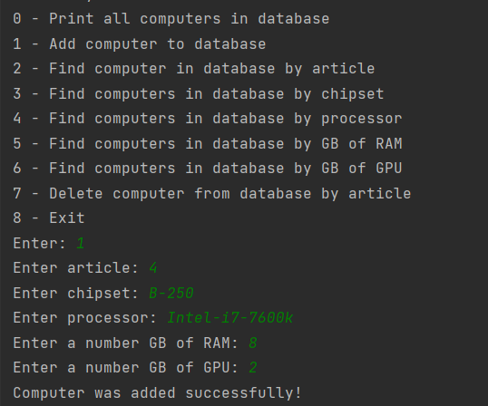

Рисунок 8. Добавление нового компьютера в базу данных

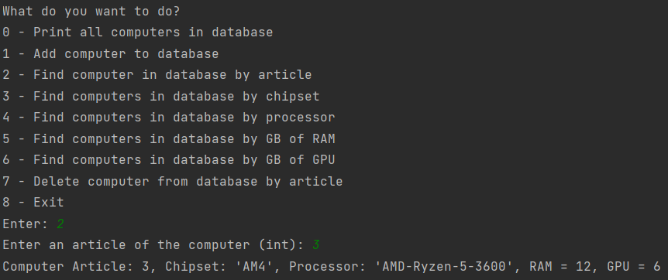

Рисунок 9. Ищем компьютер в базе данных по артиклю

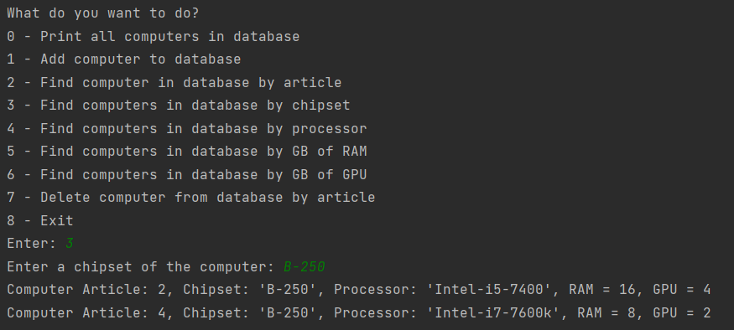

Рисунок 10. Поиск компьютеров по чипсету

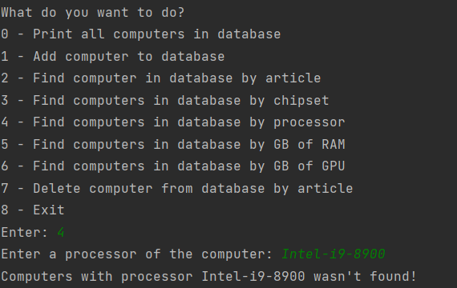

Рисунок 11. Поиск компьютера по процессору

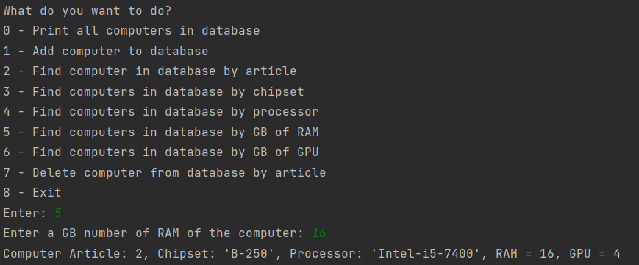

Рисунок 12. Поиск компьютера по количеству оперативной памяти

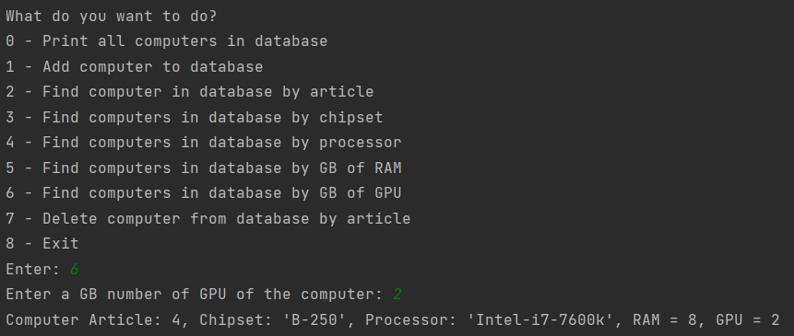

Рисунок 13. Поиск компьютера по количеству видеопамяти

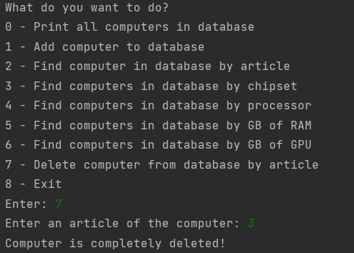

Рисунок 14. Удаляем компьютер по его артиклю

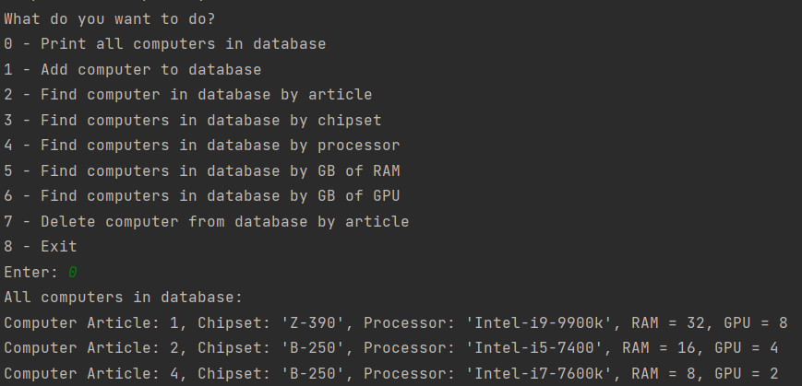

Рисунок 15. Проверяем результат добавления и удаления компьютеров, выводя их список из базы данных

<https://github.com/BadHard101/Java_3sem/tree/master/src/kuznetsov/lab02/task05>

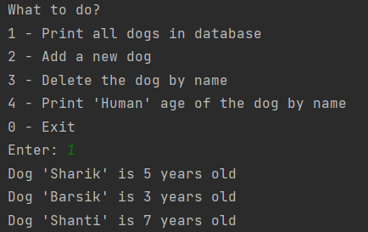

Рисунок 16. Выводим всех собак в базе данных

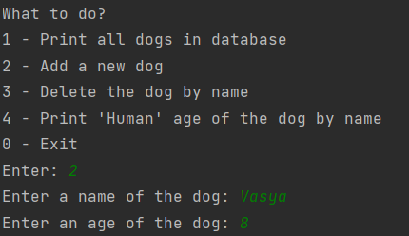

Рисунок 17. Добавляем новую собаку в базу данных

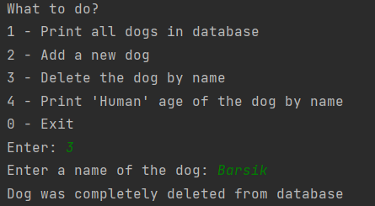

Рисунок 18. Удаляем собаку из базы данных по имени

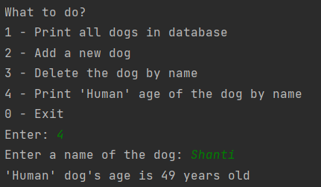

Рисунок 19. Выводим человеческий возраст собаки по имени

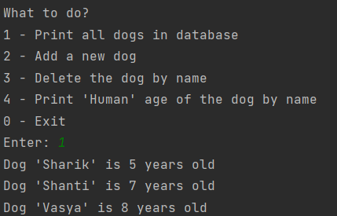

Рисунок 20. Проверяем результат действий добавления и удаления собак, выводя базу данных

<https://github.com/BadHard101/Java_3sem/tree/master/src/kuznetsov/lab02/task06>

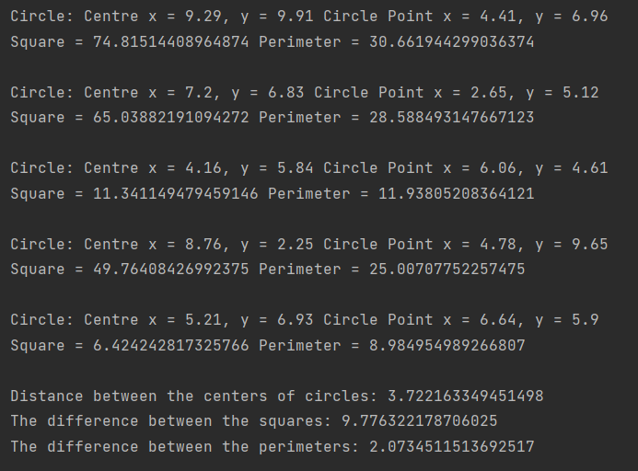

Рисунок 21. Выводим результат генерации объектов Круг с их центрами, площадью и периметрами, выводим результат сравнения первых двух

<https://github.com/BadHard101/Java_3sem/tree/master/src/kuznetsov/lab02/task07>

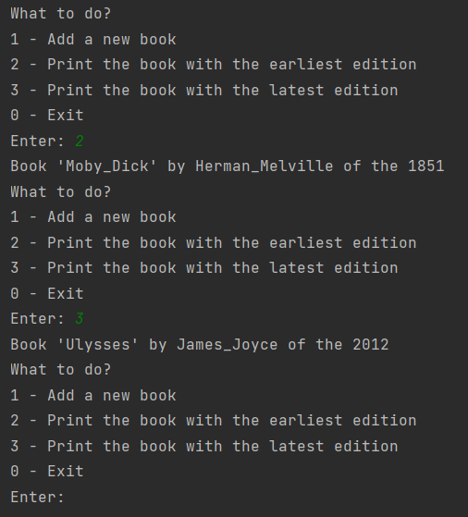

Рисунок 22. Выводим книги с самыми раним и поздним изданиями в базе данных

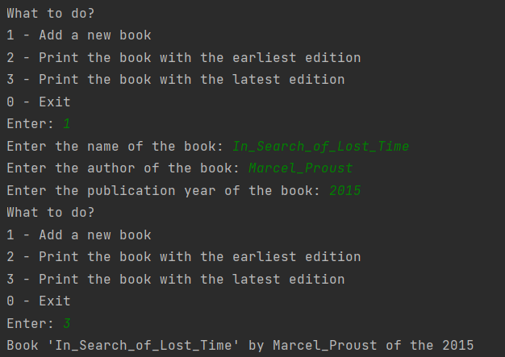

Рисунок 23. Добавляем новую книгу и проверяем корректность работы метода

<https://github.com/BadHard101/Java_3sem/tree/master/src/kuznetsov/lab02/task08>

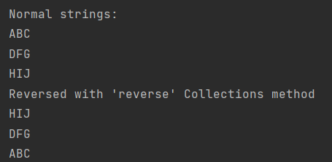

Рисунок 24. Переворачиваем массив при помощи метода Collections.reverse и выводим его

<https://github.com/BadHard101/Java_3sem/tree/master/src/kuznetsov/lab02/task09>



Рисунок 25. Вывод имитации раздачи карт в покере определенному количеству игроков

<https://github.com/BadHard101/Java_3sem/tree/master/src/kuznetsov/lab02/task10>

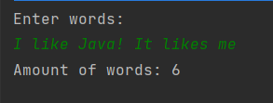

Рисунок 26. Вывод количества строк введенной строки

**Вывод**

В результате работы я изучил основные концепции объектно-ориентированного программирования, а также научиться создавать классы.

**Практическая работа №3. Классы Math и Random. Классы оболочки.**

**Цель** данной практической работы - изучить работу с классами Math и Random основные концепции объектно-ориентированного программирования, научиться программировать математические вычисления с использованием этих классов, а также познакомиться с классами оболочками и их использованием в Джава программах и научиться форматировать вывод строк.

<https://github.com/BadHard101/Java_3sem/tree/master/src/kuznetsov/lab03/task01>

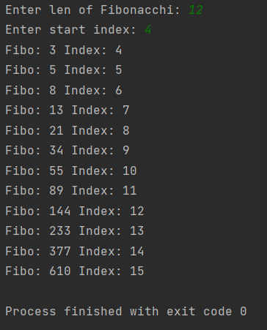

Рисунок 27. Скриншот вывода чисел Фибоначчи с определенного элемента

<https://github.com/BadHard101/Java_3sem/tree/master/src/kuznetsov/lab03/task02>

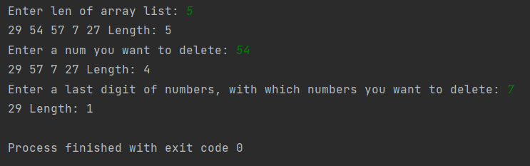

Рисунок 28. Скриншот вывода удаления чисел из массива по значению и определенной цифре.

<https://github.com/BadHard101/Java_3sem/tree/master/src/kuznetsov/lab03/task03>

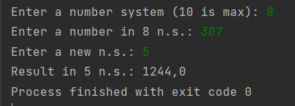

Рисунок 29. Скриншот вывода калькулятора из одной системы счисления в другую

## Вывод

В результате выполнения работы я изучил работу с классов Math и Random, научился программировать математические вычисления с использованием этих классов, а также познакомиться с классами оболочками и их использованием в Джава программах и научиться форматировать вывод строк.

**Практическая работа №4. Перечисления и их использование в Джава программах.**

**Цель работы:** познакомиться с новым ссылочным типом данных - перечислением, научиться разрабатывать перечисления и использовать их в своих программах.

<https://github.com/BadHard101/Java_3sem/tree/master/src/kuznetsov/lab04/task>

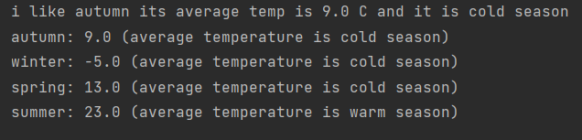

Рисунок 30. Вывод любимого времени года и информации о нем и других врементах года

**Вывод**

В результате работы я освоил новый ссылочный тип данных – перечисление и научился использовать их.

**Практическая работа №5 Создание программ с графическим интерфейсом пользователя на языке Джава**

**Цель**: цель данной практической работы – научится разрабатывать программы на языке Джава с использованием графического интерфейса пользователя.

<https://github.com/BadHard101/Java_3sem/tree/master/src/kuznetsov/lab05/task01>

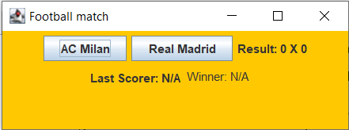

Рисунок 31. Запуск приложения счетчика фудбоольного матча

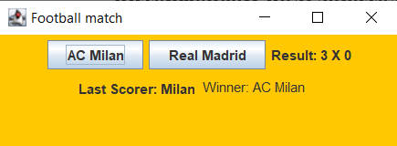

Рисунок 32. Результат нажатия 3 раз по кнопке AC Milan

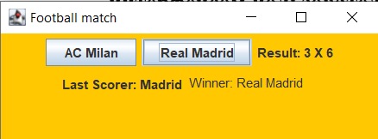

Рисунок 33. Результат нажатия 6 раз по кнопке Real Madrid

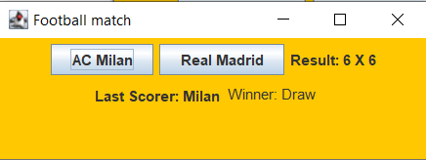

Рисунок 34. Результат – Ничья

<https://github.com/BadHard101/Java_3sem/tree/master/src/kuznetsov/lab05/task02>

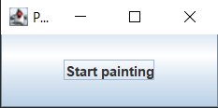

Рисунок 35. Запуск программы

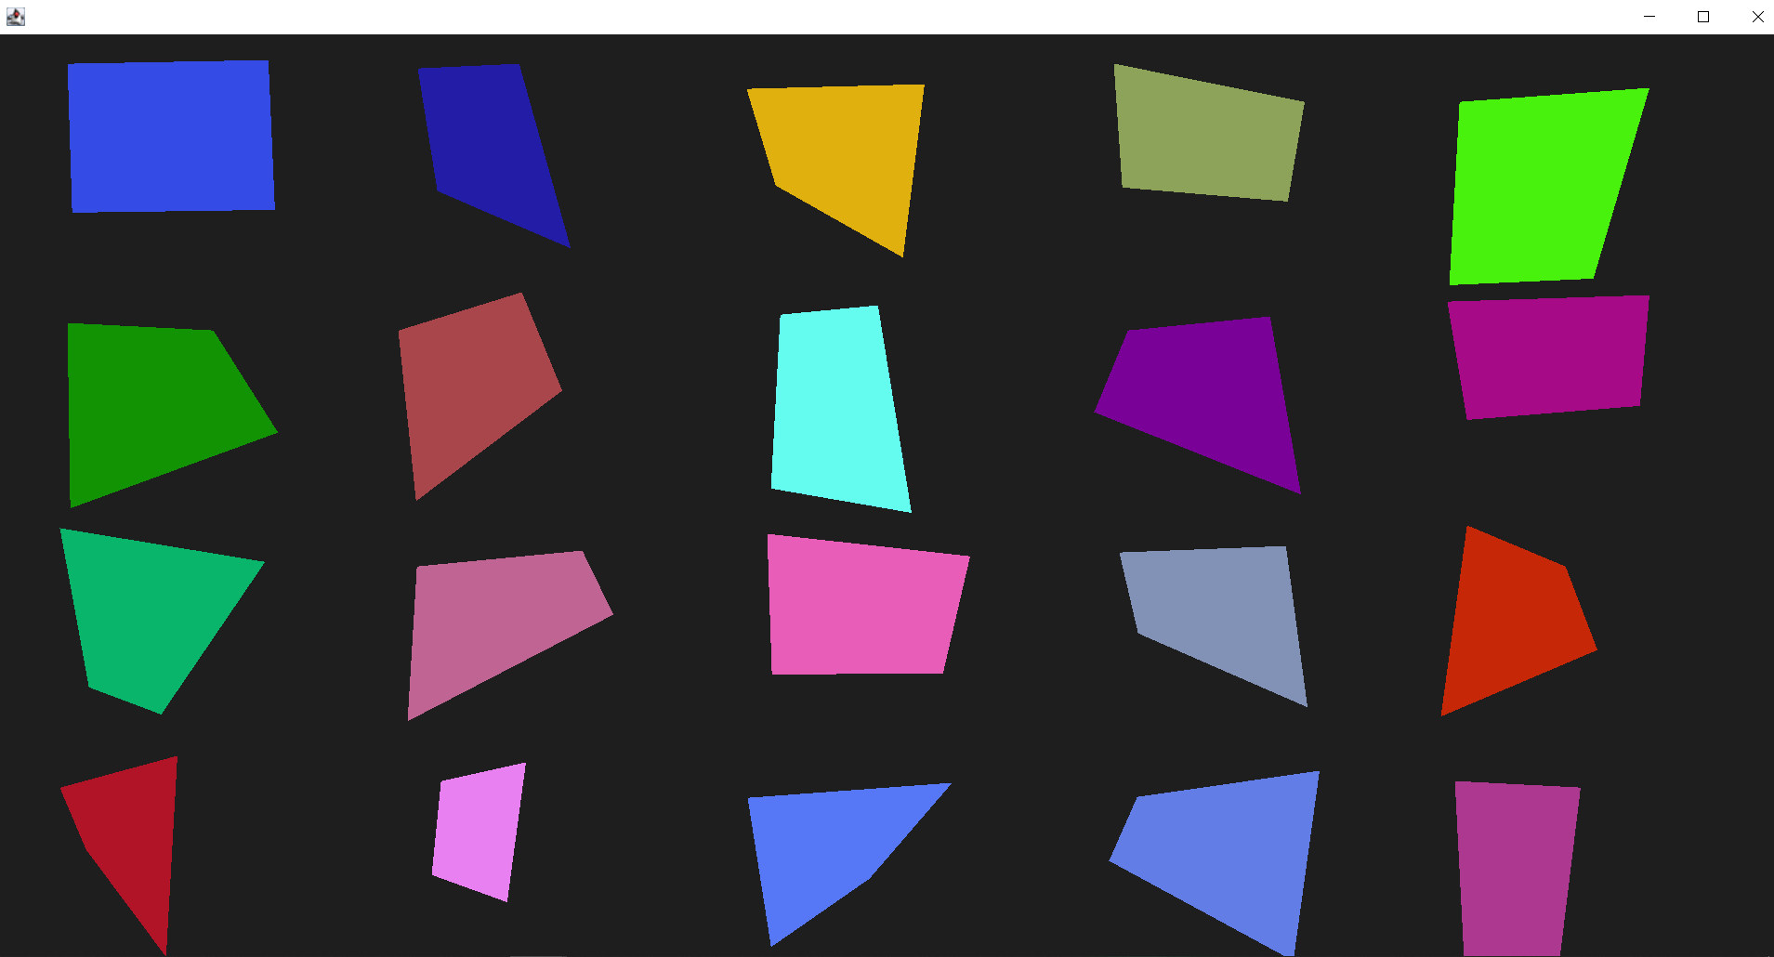

Рисунок 36. Результат выполнения программы рисования фигур при нажатии на кнопку Start painting

<https://github.com/BadHard101/Java_3sem/tree/master/src/kuznetsov/lab05/task03>



Рисунок 37. Указание пути, получения картинки

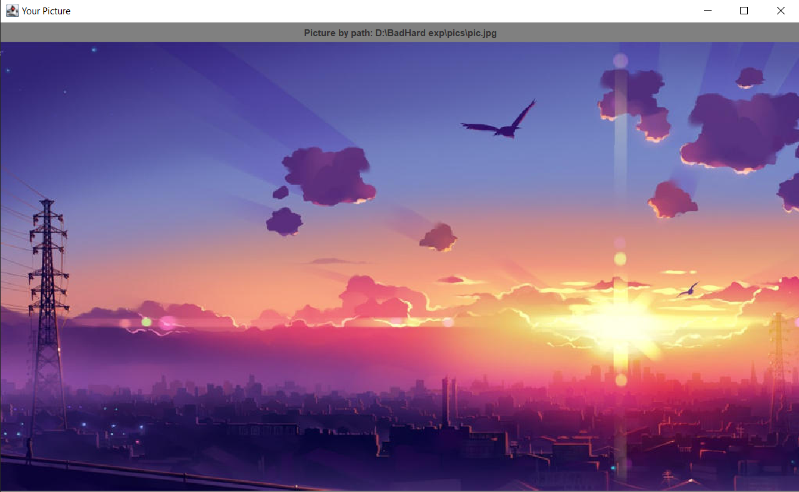

Рисунок 38. Результат открытия картинки

<https://github.com/BadHard101/Java_3sem/tree/master/src/kuznetsov/lab05/task04>



Рисунок 39. Создание анимации при помощи 8 кадров песочных часов

**Вывод**

В результате работы я научился работать с графическим интерфейсом (GUI) c Swing библиотекой в Java и создавать анимации при помощи воспроизведения 2d файлов в Java-приложениях.

**Практическая работа №6. Интерфейсы в Java**

Цель: цель данной практической работы – научится разрабатывать на практике пользовательские интерфейсы, и применять их в программах на языке Джава.

<https://github.com/BadHard101/Java_3sem/tree/master/src/kuznetsov/lab06/task01>

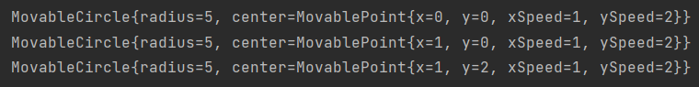

Рисунок 40. Моделирование движения объекта Круга при помощи методов интерфейса

<https://github.com/BadHard101/Java_3sem/tree/master/src/kuznetsov/lab06/task02>



Рисунок 41. Моделирование движения объекта Прямоугольник при помощи методов интерфейса

<https://github.com/BadHard101/Java_3sem/tree/master/src/kuznetsov/lab06/task03>



Рисунок 42. Вывод предложений с именами двух классов с интерфейсами

<https://github.com/BadHard101/Java_3sem/tree/master/src/kuznetsov/lab06/task04>



Рисунок 43. Вывод суммы получения цен двух объектов

<https://github.com/BadHard101/Java_3sem/tree/master/src/kuznetsov/lab06/task06_07_08_09>

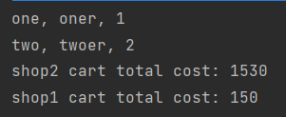

Рисунок 44. Вывод информации о книгах и их авторах

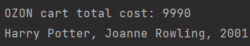

Рисунок 45. Вывод информации о книгах и их авторах

<https://github.com/BadHard101/Java_3sem/tree/master/src/kuznetsov/lab06/task10>

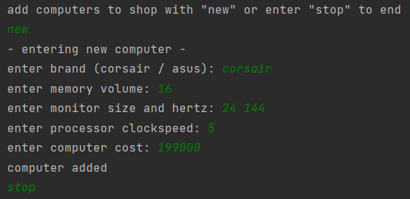

Рисунок 46. Добавляем компьютеры в базу данных

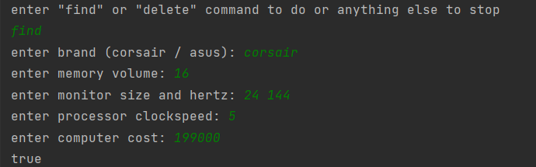

Рисунок 47. Вывод результата поиска и удаление компьютеров из базы данных

<https://github.com/BadHard101/Java_3sem/tree/master/src/kuznetsov/lab06/task11>

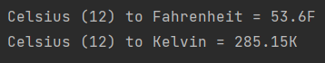

Рисунок 48. Вывод перевода температуры из Цельсия в Фаренгейт и Кельвин

**Вывод**

В процессе работы я научится разрабатывать практике пользовательские интерфейсы, и применять их в программах на языке Джава.

**Практическая работа №7. Реализация интерфейсов**

**Цель**: цель данной практической работы – научится разрабатывать практике пользовательские интерфейсы, и применять их в программах на языке Джава.

<https://github.com/BadHard101/Java_3sem/tree/master/src/kuznetsov/lab07/task03>



Рисунок 49. Моделирование движения прямоугольника по плоской координатной поверхности с проверкой скорости при помощи интерфейса

<https://github.com/BadHard101/Java_3sem/tree/master/src/kuznetsov/lab07/task04>

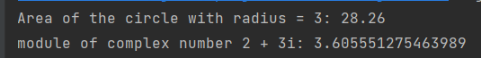

Рисунок 50. Вывод результата работы с произвольным классом MathCalculable математических методов

<https://github.com/BadHard101/Java_3sem/tree/master/src/kuznetsov/lab07/task05>

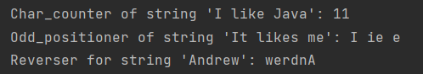

Рисунок 51. Вывод результата работы со строками

**Вывод**

В процессе работы я улучшил навыки разработки пользовательских интерфейсов, и применения их на практике.

**Практическая работа №8. Рекурсия Программирование рекурсии в Java. Решение задач на рекурсию**

**Цель**: разработка и программирование рекурсивных алгоритмов на языке Java.

<https://github.com/BadHard101/Java_3sem/tree/master/src/kuznetsov/lab08/task07>

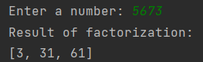

Рисунок 52. Вывод найденных простых делителей введенного числа

<https://github.com/BadHard101/Java_3sem/tree/master/src/kuznetsov/lab08/task08>



Рисунок 53. Случай, когда строка является полиномом

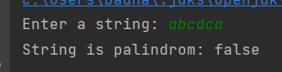

Рисунок 54. Случай, когда не является полиномом

<https://github.com/BadHard101/Java_3sem/tree/master/src/kuznetsov/lab08/task09>

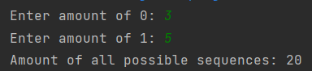

Рисунок 55. Вывод количества возможных комбинаций при определенном числе единиц и нулей

**Вывод**

В результате выполнения заданий по данной работе я научился разрабатывать и программировать рекурсивные алгоритмы на языке Java.

**Практическая работа №9. Использование полиморфизма при программировании при реализации алгоритмов сортировок и поиска**

**Цель** работы: освоение на практике методов сортировки с использованием приемов программирования на объектно-ориентированном языке Java.

<https://github.com/BadHard101/Java_3sem/tree/master/src/kuznetsov/lab09/task01>

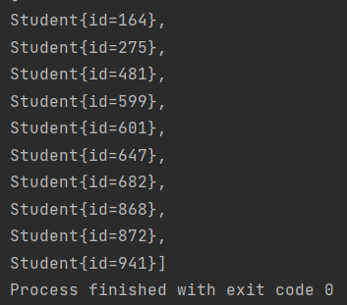

Рисунок 56. Вывод отсортированного сортировкой вставками списка студентов по их случайно-сгенерированным id

<https://github.com/BadHard101/Java_3sem/tree/master/src/kuznetsov/lab09/task02>

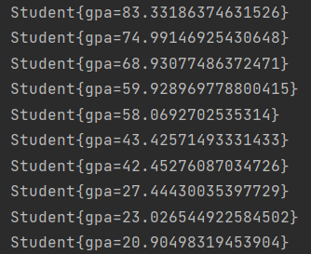

Рисунок 57. Вывод отсортированного быстрой сортировкой списка студентов по их случайно-сгенерированным gpa-баллам

<https://github.com/BadHard101/Java_3sem/tree/master/src/kuznetsov/lab09/task03>

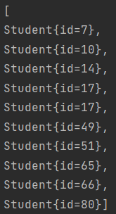

Рисунок 58. Вывод отсортированного сортировкой слияния списка студентов по их случайно-сгенерированным gpa-баллам

<https://github.com/BadHard101/Java_3sem/tree/master/src/kuznetsov/lab09/task04>

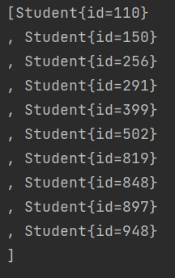

Рисунок 59. Вывод отсортированного сортировкой вставками списка студентов по их случайно-сгенерированным id

**Вывод**

В результате работы я освоил на практике методы сортировки с использованием приемов программирования на объектно-ориентированном языке Java.

**Практическая работа №10 Стандартные интерфейсы Джава. Интерфейс Comparator**

**Цель**: цель данной практической работы - закрепить знания в области использования стандартных интерфейсов языка Джава, научиться применять интерфейсы для разработки практических программ на Джаве

<https://github.com/BadHard101/Java_3sem/tree/master/src/kuznetsov/lab10/task01>

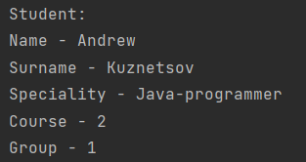

Рисунок 60. Вывод информации о созданном объекте Студент

<https://github.com/BadHard101/Java_3sem/tree/master/src/kuznetsov/lab10/task02_03>

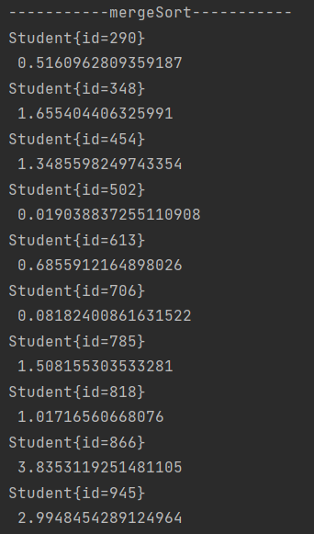

Рисунок 61. Вывод отсортированного массива студентов по id при помощи сортировки слиянием

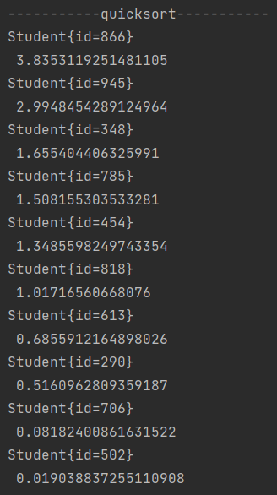

Рисунок 62. Вывод отсортированного массива студентов по их баллу при помощи быстрой сортировки

**Вывод**

В результате работы я закрепил знания в области использования стандартных интерфейсов языка Джава, научиться применять интерфейсы для разработки практических программ на Джаве.

**Практическая работа №11. Работа с датой и временем**

**Цель** данной практической работы – научиться работать с датами и временем, применять методы класса Date и Calenadar, других классов для обработки строк

<https://github.com/BadHard101/Java_3sem/tree/master/src/kuznetsov/lab11/task01>

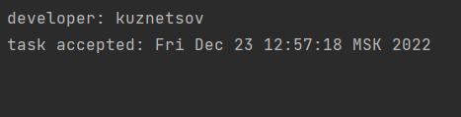

Рисунок 63. Вывод даты принятого задания разработчику

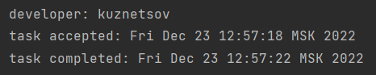

Рисунок 64. Вывод даты выполненного задания через 4 секунды

<https://github.com/BadHard101/Java_3sem/tree/master/src/kuznetsov/lab11/task02>

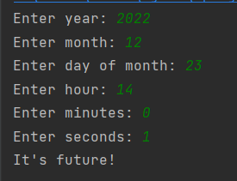

Рисунок 65. Вывод определения будущего и прошлого по введенной дате относительно нынешней

<https://github.com/BadHard101/Java_3sem/tree/master/src/kuznetsov/lab11/task03>

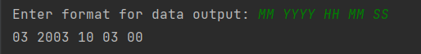

Рисунок 66. Вывод информации о дате рождения студента по введенному формату

<https://github.com/BadHard101/Java_3sem/tree/master/src/kuznetsov/lab11/task04>

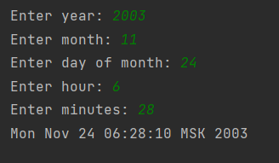

Рисунок 67. Вывод форматированной даты по введенной информации

<https://github.com/BadHard101/Java_3sem/tree/master/src/kuznetsov/lab11/task05>

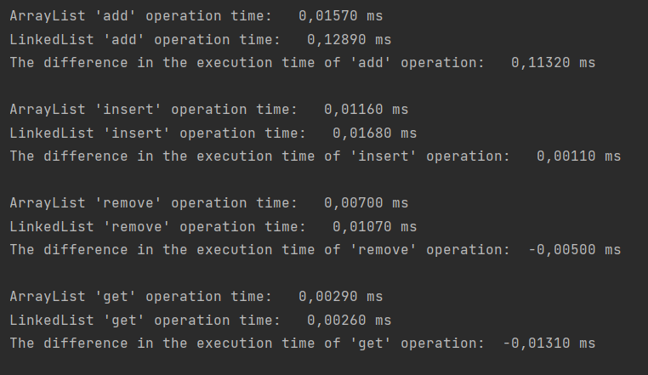

Рисунок 68. Вывод информации о времени операции с массивами и их разнице

**Вывод**

В процессе работы я научился работать с датами и временем, применять методы класса Date и Calenadar, других классов для обработки строк.

**Практическая работа № 17. Разработка интерактивных программ на языке Джава с использованием паттерна MVC**

**Цель**: введение в разработку программ с использованием событийного программирования на языке программирования Джава с использованием паттерна MVC

<https://github.com/BadHard101/Java_3sem/tree/master/src/kuznetsov/lab17>

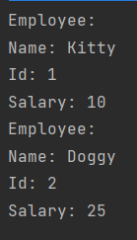

Рисунок 69. Вывод информации о работниках с использованием паттерна MVC

**Вывод**

В результате работы я изучил технологию событийного программирования и создал класс работника с использованием MVC паттерна.

**Практическая работа № 20. Работа с дженериками.**

**Цель** данной практической работы – научиться работать с обобщенными типами в Java и применять их в программах

<https://github.com/BadHard101/Java_3sem/tree/master/src/kuznetsov/lab20/task1>



Рисунок 70. Вывод полей класса с использованием дженериков

<https://github.com/BadHard101/Java_3sem/tree/master/src/kuznetsov/lab20/task2>



Рисунок 71. Вывод информации с использованием методов обобщенного класса

<https://github.com/BadHard101/Java_3sem/tree/master/src/kuznetsov/lab20/task3>



Рисунок 72. Вывод полей обобщенного класса в совмещении Comparable и Serializable интерфейсов

<https://github.com/BadHard101/Java_3sem/tree/master/src/kuznetsov/lab20/task4>

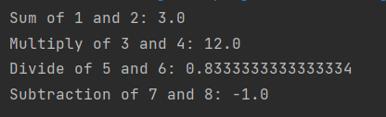

Рисунок 73. Реализация вычислительных операций при помощи обобщенных классов

<https://github.com/BadHard101/Java_3sem/tree/master/src/kuznetsov/lab20/task4>

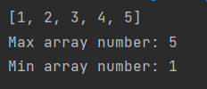

Рисунок 74. Вывод полученных максимального и минимального значений массивов при помощи дженериков с Comparable интерфейсом

**Вывод**

В результате работы я научился работать с обобщенными типами в Java и применять их в программах.

**Практическая работа № 21. Стирание типов в Джава**

**Цель** данной практической работы – научиться работать с обобщенными типами в Java и применять прием стирание типов разработке программ на языке Джава

<https://github.com/BadHard101/Java_3sem/tree/master/src/kuznetsov/lab21>

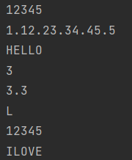

Рисунок 75. Вывод информации массивов с использованием обобщенных классов и стиряния типов

**Вывод**

В результате выполнения задачи данной работы я улучшил навыки работы с дженериками, а также изучил стирание типов.

**Практическая работа № 29. Динамические структуры в Java, механизм исключений и концепцией интерфейсов**

**Цель** – разработать программу в соответствии с поставленным заданием.

<https://github.com/BadHard101/Java_3sem/tree/master/src/kuznetsov/lab29>

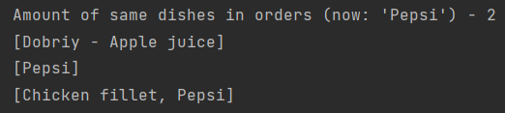

Рисунок 76. Вывод содержания заказов

**Вывод**

В результате выполнения задания данной работы я создал программу эмулирующую работу системы приёма заказов в ресторане в соответствии с динамическими структурами в Java и механизмом исключений.

**Практическая работа № 30. Разработка по UML диаграмме в Джава**

**Цель** – разработать код по UML диаграмме с использованием классов, разработанных в практической работе №29.

<https://github.com/BadHard101/Java_3sem/tree/master/src/kuznetsov/lab30>

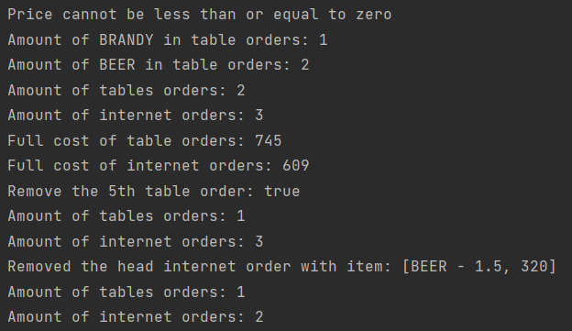

Рисунок 77. Работа и редактирование заказов вымышленного ресторана.

В результате работы мною была дополнена и расширена, а также оптимизирована программа из практической работы №29 в соответствии с UML диаграммой.

**Практическая работа № 32. Задание на сериализацию**

**Цель** – обеспечить сохранение объектов в файл и чтение из файла.

<https://github.com/BadHard101/Java_3sem/tree/master/src/kuznetsov/lab32>

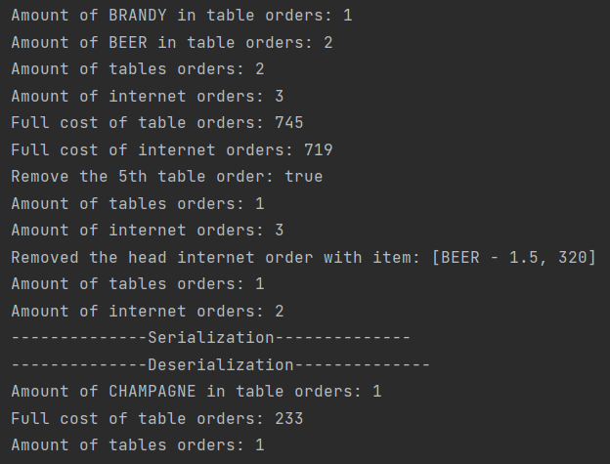

Рисунок 78. Демонстрация правильной работы сериализации в новом десеиализированном объекте.

**Вывод**

В результате работы мною была изучена технология сериализации в языке Джава путем сериализации одного объекта и десериализации в новый объект класса на примере практической работы №30.

# Проектная работа

**Цель** проекта: - освоить темы дисциплины «Программирование на языке Джава» путем индивидуальной проектной деятельности,

Мною было разработано мобильное приложение на Android с использованием Android Studio и языка Java под названием “MIREA Freshman”, в переводе “Первокурсник МИРЭА”.

Данное приложение создано для того, чтобы первокурсникам МИРЭА было легко вникнуть в процессы и жизнь университета, а также легко найти всю самую необходимую информацию, которая им может понадобиться в очень доступном и легко воспринимаемом формате.

## Реализованные в проекте темы практических работ

|  |  |  |
| --- | --- | --- |
| **Номер темы** | **Название темы** | **Комментарий студента** |
| 12 | Создание программ с графическим интерфейсом пользователя на языке Джава. Компоновка объектов с помощью Layout-менеджеров | Интерфейс мобильного приложения был разработан при помощи LayoutInflater, View, ViewGroup, TextView и других, которые помогают реализовать Layout разметку приложения, а также связать её с Java-кодом. |
| 15 | Вложенные и внутренние классы. Обработка событий в Джава-программах с графическим интерфейсом пользователя | На многие элементы приложения (например кнопки) были наложены обработчики событий и реакции на изменение/нажатие элемента. Например ActionListener, onCreateView и другие. |
| 16 | Обработка событий мыши и клавиатуры в программах на Джава с графическим интерфейсом пользователя | На элементы приложения были наложены слушатели нажатия или прокрутки (например onClick), что в последствии вызывало, например открытие ссылки в браузере. |
| 18 | Исключения и работа с ними в Джава. Создание пользовательских исключений | В процессе создания элементов приложения, в целях исключения случаев вылета и поломки приложения, использовались try-exeption конструкции. |

## Код программы

## <https://github.com/BadHard101/MIREA_Freshman_Samsung>

## Стартовая страница приложения

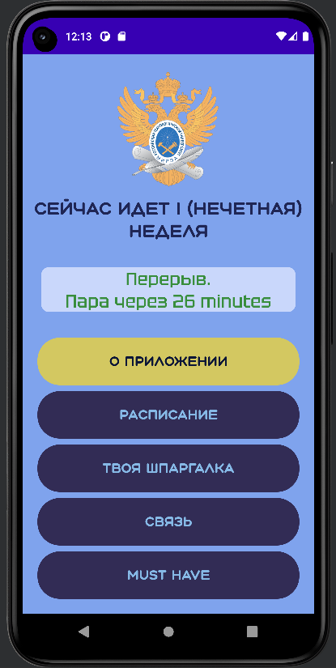

## Презентация проекта

## <https://github.com/BadHard101/MIREA_Freshman_Samsung/blob/master/MIREA%20Freshman.pptx>

## Вывод

В результате выполнения проекта мною были получены навыки работы с Android Studio, а также программирования её элементов при помощи языка Java. В процессе работы над проектом мною были соблюдены принципы ООП, а также реализована отзывчивая Layout разметка приложения, работающая с датой и временем.